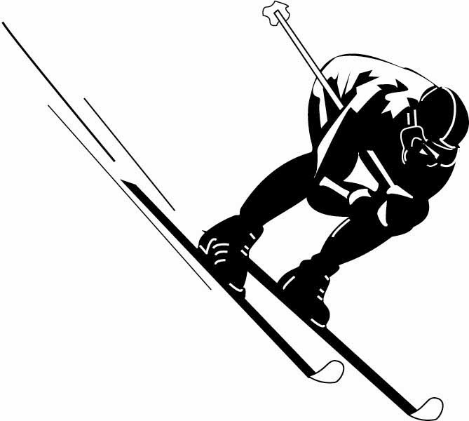
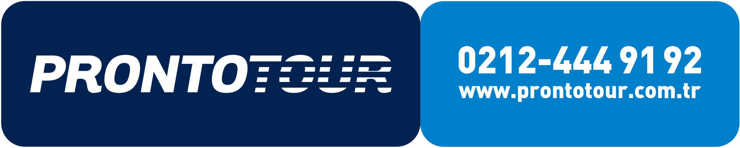
Büyükdere Cad. No.20/5 ŞİŞLİ/İSTANBUL Fax: +90 212 2915551

BULGARİSTAN’DA KAYAK

BOROVETS

1.GÜN (26.01) İSTANBUL / BOROVETS
Kadıköy evlendirme dairesi önünden 22.00’de,Harbiye Açıkhava Tiyatrosu önünde saat 23.00de buluşma .Özel otobüsünüzle Bulgaristan’a hareket.Otobüs’de geceleme otelimizde.

2.GÜN (27.01) BOROVETS
Takribi 10 saat yolculukla sabah saat 09:00 da varışta otelinize transfer ve yerleşme.Kısa bir dinlenmeden sonra kayağa başlayabilirsiniz. Akşam yemeği ve geceleme otelimizde.

3.GÜN (28.01) BOROVETS
Sabah kahvaltı sonrası pistlerde kayak yapma imkanı. Akşam yemeği ve geceleme otelimizde.

4.GÜN (29.01) BOROVETS
Sabah kahvaltı sonrası pistlerde kayak yapma imkanı. Akşam yemeği ve geceleme otelimizde.

5.GÜN (30.01) BOROVETS
Sabah kahvaltı sonrası pistlerde kayak yapma imkanı. Akşam yemeği ve geceleme otelimizde.

6.GÜN (31.01) BOROVETS
Sabah kahvaltı sonrası pistlerde kayak yapma imkanı. Akşam yemeği ve geceleme otelimizde.

7.GÜN (01.02) BOROVETS
Sabah kahvaltı sonrası pistlerde kayak yapma imkanı. Akşam yemeği ve geceleme otelimizde.

8.GÜN (02.02) BOROVETS / İSTANBUL
Sabah kahvaltı sonrası pistlerde kayak yapma imkanı. Saat 19.00da özel otobüsünüzle İstanbul’a hareket.
9.GÜN(03.02) İSTANBUL
Takribi saat 07:00’da İstanbul’a varış.

Hareket tarihleri : 26 Ocak – 03 Şubat / 02-10 Şubat
www.hotelslion.bg

ÜCRETE DAHİL OLAN HİZMETLER:
- Lüks otobüsler ile İstanbul-Borovets-İstanbul yolculuğu
- 4* Lion Hotel’de, 6 gece Yarım Pansiyon konaklama
- Prontotour Türkçe Rehberlik hizmetleri
- K.D.V dahildir.

ÜCRETE DAHİL OLMAYAN HİZMETLER:
- Bulgaristan vize ücreti 75 EURO (Vize alımı için gerekli evrakları belirten ek listeyi lütfen isteyiniz.)
- Ski pass ücretleri, Kayak okulu-Kayak dersleri ve Ekstra turlar.
- Yurt dışı çıkış konut fonu bedeli 15 YTL (Yurt dışı cıkış harclarını seyahat öncesi ilgili bankalara yatırmanız gerekmektedir.)
- Assist Card Seyahat Sigortası 15 EURO Zorunludur. (Vize alınamaması durumunda 1000 Usd.ye kadar geri ödeme,kaza,hastalık masrafları,bagaj kaybolması, hırsızlık sonucu maddi kayıp vs. limitler dahilinde Assist Card Seyahat Sigortası tarafından karşılanmaktadır.)

NOT : Prontotour , havayolu ile yolcu arasında aracı konumunda olup,28/09/1955 Lahey Protokolüne tabidir.Uçuş öncesinde saatler değişebilir ve tüm saatlerin hareket tarihlerinden 48 saat önce teyid edilmesi gerekmektedir. Yurtdışı gezilerinde en az 6 ay geçerli pasaport olması mecburidir.Paket tura katılacak sayının yeterli olmaması durumunda 7 gün öncesinden tur iptali tüketiciye bildirilir. Uçağın ineceği şehire göre parkurlarda değişiklikler olabilir. Yol üzerindeki ekstra geziler grubun tamamının katılımı ile gerçekleştirilir.

Büyükdere Cad. No.20/5 ŞİŞLİ/İSTANBUL Fax: +90 212 2915551

BOROVETS (1300-2560 M )
www.borovets-bg.com

PİSTLER: 23 adet toplam 58 km. uzunlukta ve her zorlukta pistler. 4 adet Yeşil, 6 adet Mavi, 9 Adet Kırmızı ve 4 Adet Siyah zorluk derecesinde.
LİFTLER: 1 teleferik(Gondola), toplamda 13 ski lift.
BOROVETS'DE KAYAK : Borovets 1300 metre rakımlıdır ve Bulgaristan'ın meşhur Musala dağlarının yamacında yer alır. Kayak pistleri ise 1300 ila 2560 metre arasında her zorluk derecesindedir. Toplam 23 pist bulunmakta olup, 4 Yeşil, 6 Mavi, 9 Kırmızı ve 4 Siyah pist vardır. Pistler toplamda 58 km. uzunluktadır. En uzun pisti 12 km olup, 35 km cross country vardır. 6 adet Chair Lift, 5 adet Drag Lift ve 1 adet Gondola lifti bulunmaktadır. Lift kapasiteleri de oldukça iyi ve saatte 15,400 kişi taşıyabilmektedir. Liftler 08:30-16:30 arası açıktır. Çok iyi organize edilmiş toplam 5 km. lift mevcuttur.

SKI PASS: 3 GÜN : 76 €
KAYAK OKULU: GRUP DERS (Ortalama 8 kişi ) 3 Gün, günde 4 saat : 76 €uro
ÖNEMLİ NOT :SKI PASS ve KAYAK okulu ücretleri Bulgar Leva'sından Euro'ya günlük kurdan çevrilmiş olup, kurlarda olabilecek artış/azalış fiyatları değiştirecektir.

BOROVETS'DE EĞLENCE-YEMEK : Borovets tipik Bulgar dağ kasabasıdır. Borovets'de kayak yapmayanlar için de, keyifli vakit geçirme imkanı vardır. Kasabada akşamları cafe, bar ve disco eğlencesi imkanları da vardır. Özellikle de Rila Hotel'in barı ve discosu meşhurdur. Ayrıca Borovets'de meşhur Bulgar biraları ve şaraplarını tatmanızı öneririz. Kaşkaval Pane(Kızartılmış kaşkaval peyniri), Mantar sote ve lezzetli Bulgar sebze veya mantar çorbasını tavsiye ederiz. Ayrıca tavuk sevenler için de bir hatırlatma, bu kadar güzel bir tavuk eti yemeniz mümkün değildir. Krema Soslu tavuk eti tavsiye ederiz. (Kişi başı, öğün başına ortalama 10 Euro'ya yemek yiyebilirsiniz. Avrupa kayak merkezleri ile kıyaslandığında yiyecek ve içecek gerçekten daha ucuzdur.)

****LION HOTEL
Otelimiz yeni yenilenmiş olup Buruvetsin en güzel yerinde bulunmaktadır.Ana lifte yaklaşık 1 km mesafede olup, otelin pistlere ulaşım için shuttle imkanı vardır.Tüm odalarında banyo, TV, radio,minibar mevcuttur. Otelde kapalı yüzme havuzu Fitness,Solarium,Sauna,Masaj vardır.Ayrıca otelin içinde bir Bulgar Meyhanesi(Mehana) bulunmaktadır.

